
Документация, содержащая информацию, необходимую для эксплуатации экземпляра программного обеспечения "Wi-Fly" для ЭВМ - @BOX
российское решение от компании ООО «обЛАКО»

www.wifly.tech
2021
Оглавление
АННОТАЦИЯ 3
1. Минимальные требования для установки ПО 3
2. Вход в административная панель управления "Wi-Fly" 3
3. Административная часть - панель управления "Wi-Fly" 4
3.1. Раздел «ЦУП» 4
3.2. Раздел «Слайдер на главной стр.» 4
3.3. Раздел «Магазин в полете» 5
3.4. Раздел «Предзаказ питания» 5
3.5. Раздел «Предзаказ Dutyfree» 6
3.6. Раздел «Заказы» 6
3.7. Раздел «Журналы» 6
3.8. Раздел «Видео/Аудиокниги» 7
3.9. Раздел «Игры» 7
3.10. Раздел «Разделы сайта» 7
3.11. Раздел «Уведомления и опросы» 7
3.12. Раздел «Рекламный инструмент» 8
3.13. Раздел «Управление гл. главным меню» 8
3.14. Раздел «Медиафайлы» 9
3.15. Раздел «Настройки» 9
3.16. Раздел «Пользователи» 9
3.16. Функция «Свернуть меню» 9
4. Пользовательская часть - отображаемые модули для пользователей 9
4.1. Раздел «Магазин» для пользователя 10
4.1.1 Раздел «Магазин в полете» для пользователя 12
4.1.2. Раздел «Предзаказ питания» для пользователя 13
4.1.3 Раздел «Предзаказ Duty Free» для пользователя 14
4.2. Раздел «Видео» для пользователя 15
4.3. Раздел «Игры» для пользователя 16
4.4. Раздел «Журналы авиакомпании» для пользователя 17
4.5. Раздел «Журналы» для пользователя 18
4.6. Раздел «Книги» для пользователя 19
4.7. Раздел «Чат» для пользователя 20
4.8. Веб-страница «Об авиакомпании» для пользователя 21
4.9. Веб-страница «Услуги в путешествии» для пользователя 22
5 Административная панель бортпроводника 23
5.1. Раздел «Продажа мест»: 23
5.2. Раздел «На борту»: 23
5.3. Раздел «Предзаказы»: 23
5.4. Функция «Индикатор заряда батареи»: 23

- Общие сведения
Настоящий документ содержит информацию необходимую для эксплуатации экземпляра программного обеспечения «W-Fly»: Встроенная прикладная программа - Для использования в мультимедийных устройствах (далее «Wi-Fly»).

Компания ООО «ОБЛАКО» разработала Российское программное обеспечение «WI-FLY» для портативных ЭВМ «@box».

@box – электронно-вычислительная машина (ЭВМ) - является отечественным продуктом с платформой и сервисом, созданным на базе цифровых технологий. Разработчиком данного устройства является ООО «ОБЛАКО».

- Минимальные требования для установки ПО "Wi-Fly"
Минимальные системные требования для установки программного обеспечения:
- Хранение данных: 256 ГБ
- Частота процессора: QUAD Core 1,5 ГГц
- ОЗУ: 4 ГБ

Административная панель управления "Wi-Fly"
Основой системой для управления функционалом, контентом и информацией выступает административная панель управления "Wi-Fly". Административная панель представляет собой набор модулей, разделенных между собой на соответствующие разделы и подразделы, в системе управления, которые выполняют заложенные в них функционал.

Вход в административная панель управления "Wi-Fly"
Для входа в административную панель необходимо подключиться к WEB серверу, например, http://your_server_ip/wp-admin и ввести логин и пароль.

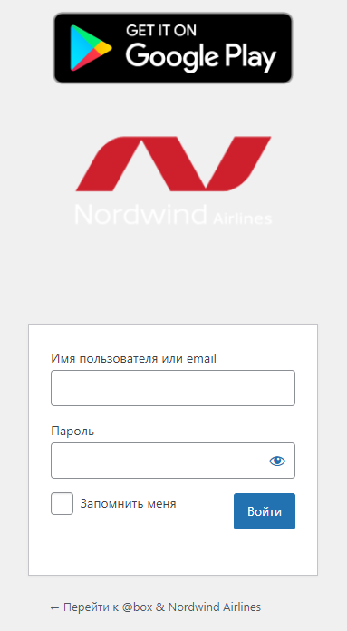
После ввода логина и пароля, нажмите на кнопку «ВОЙТИ».
Ввод логина
- выдается, администратором программного обеспечения.
Ввод пароля
- выдается, администратором программного обеспечения

Разделы административной панели управления "Wi-Fly"

Раздел «ЦУП»
Подраздел, содержит 4 (четыре) подраздела, а именно, «Статистика», «Все устройства», «Рейсы и направления», «Статусы».
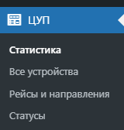

- Подраздел «Статистика».
Подраздел посвящен аккумулированию данных, анализу и отслеживанию подключений пользователей к WIFI сети за разный период времени.

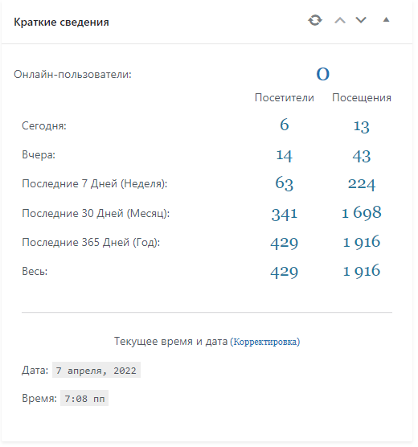
Краткие сведения
- информация демонстрирует количество уникальных и повторных подключений к WIFI сети за определенные периоды времени
Посетители – уникальные пользователи, подключившие к WIFI сети.
Посещения – Повторное подключение пользователей к WIFI сети.
Настройка графика по периодам

10 лучших страниц
- информация о наиболее популярных разделах, которые посещают пользователи.
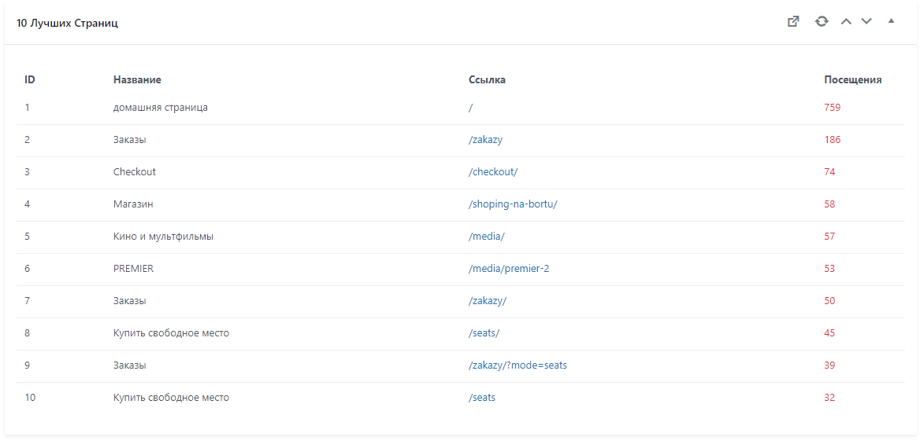
Количество посещений пользователями данного раздела за период в месяц
Наименование и номер страницы.
Ссылка на популярный раздел с переходом.

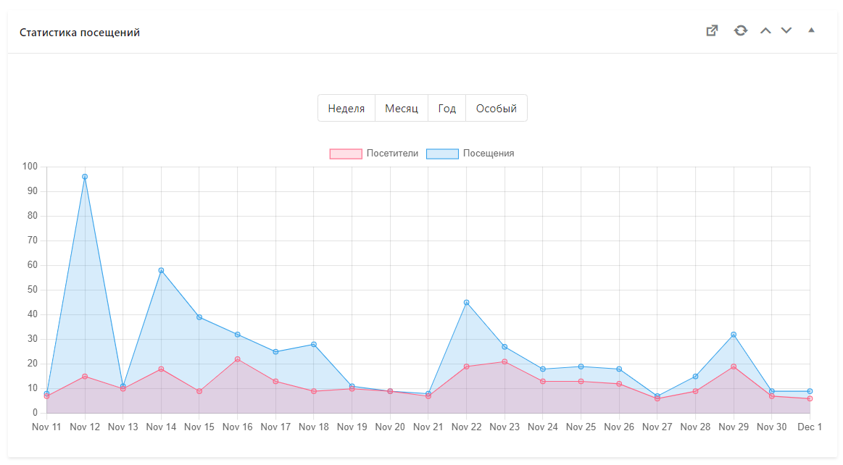
Количество посещений по дням
Настройка графика по периодам
Статистика посещений - информация, демонстрирующая статистику по подключениям в виде графика за разный период времени.

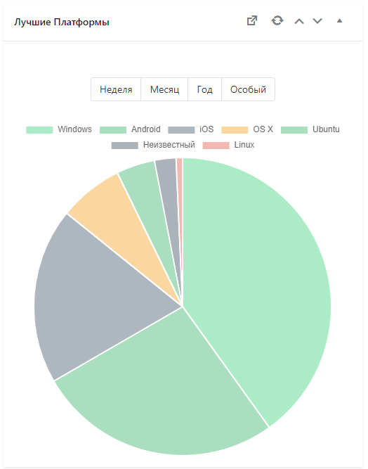
Настройка графика по периодам
Лучшая платформа - информация, демонстрирует диаграмму со статистикой по подключениям с операционных систем за разный период времени.

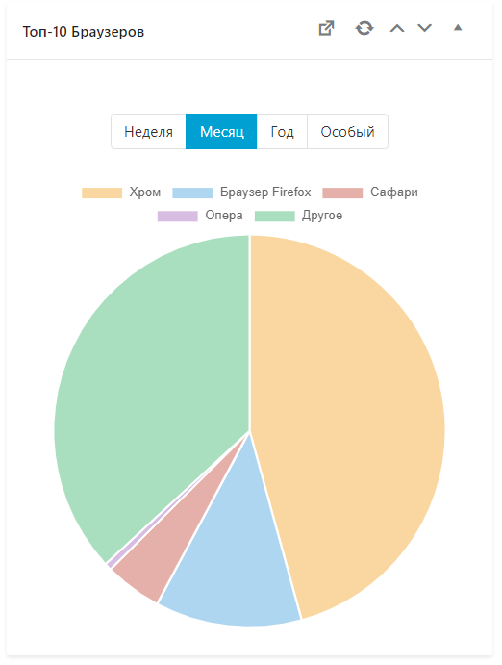
Топ-10 браузеров - статистика с информацией о самых популярных браузерах, которые используют пользователи, в виде диаграммы
Настройка графика по периодам

- Подраздел «Все устройства».
Подраздел посвящён ЭВМ «@box», на которое установлено «WI-Fly» с информацией о модели, номере, имени, рейсе к котором подготовлено оборудование, статус, серийный номер, товарная зона, медиа зона, количество пользователей с крайнего рейса и дата последнего обновления. Так же в данном разделе возможно редактировать информацию/данные об устройстве.

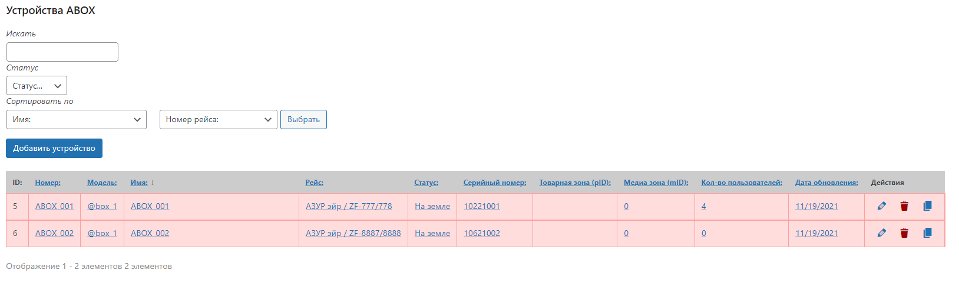
Функция добавления нового устройства, на которое установлен программный комплекс "Wi-Fly"
Фильтр по устройствам –
Где возможно отфильтровать / наименованию / номеру рейса, по статусу или воспользоваться поиском.
Действия по редактирования информации об устройстве.

- Подраздел «Рейсами и направлениями».
Данный подраздел посвящен информации о рейсах, с возможностью редактирования.
Основные показатели рейса: номер рейса, направление (аэропорт или город), страна, модель воздушного судна (или другого транспорта).

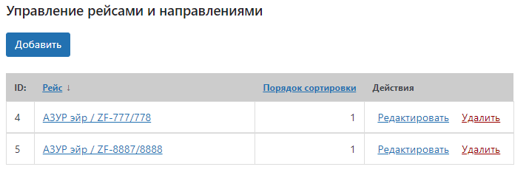
Функция добавить новый рейс

Функция редактирования и удаления

- Подраздел «Статусы».
Подраздел посвящен статусам устройствам, с функцией редактирования статусов.

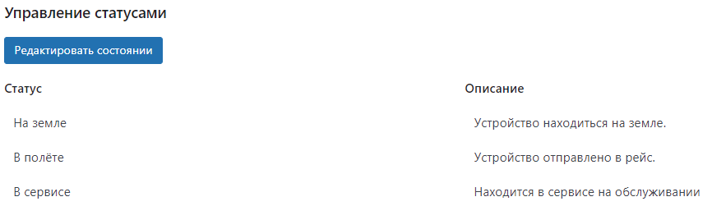
Функция редактирования статуса

Раздел «Слайдер на главной стр.»
Раздел содержит функционал по размещению и управлению интерактивными слайдами и состоит из трех подразделов, «Все слайды», «Добавить новый», «Группы слайдеров».
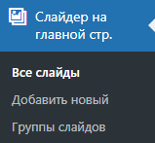
- Подраздел «Все слайды»
Раздел содержит все созданные слайды под размещение на главной страницу с возможностью редактировать, отключать или запускать слайды.

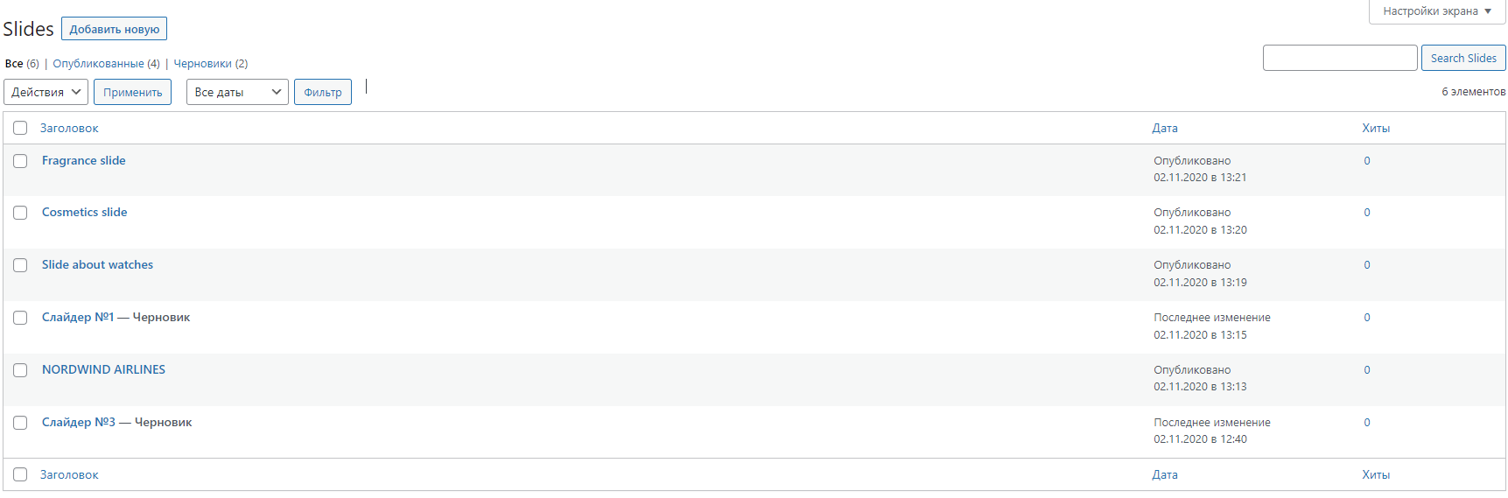
Фильтр по дате создания слайдера
Выбор действия к одному или более слайдеру
Поиск по наименованию

Функция добавить новый слайдер

- Раздел «Добавить новый»
Функция по добавлению нового слайда, с возможностью добавлять: описание, изображение/видео и группу.
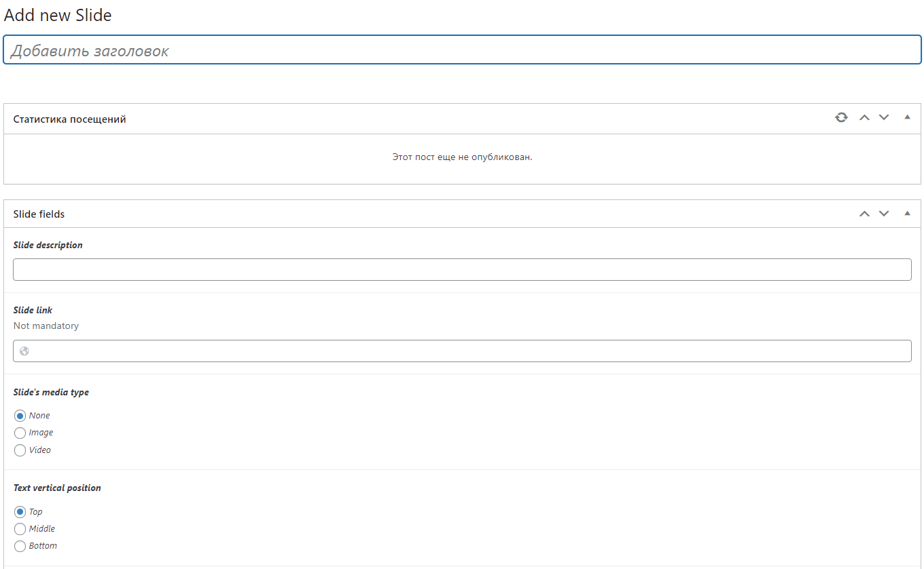
- Раздел «Группы слайдеров»
Раздел посвящен объединению и редактированию нескольких слайдов в одну группу.

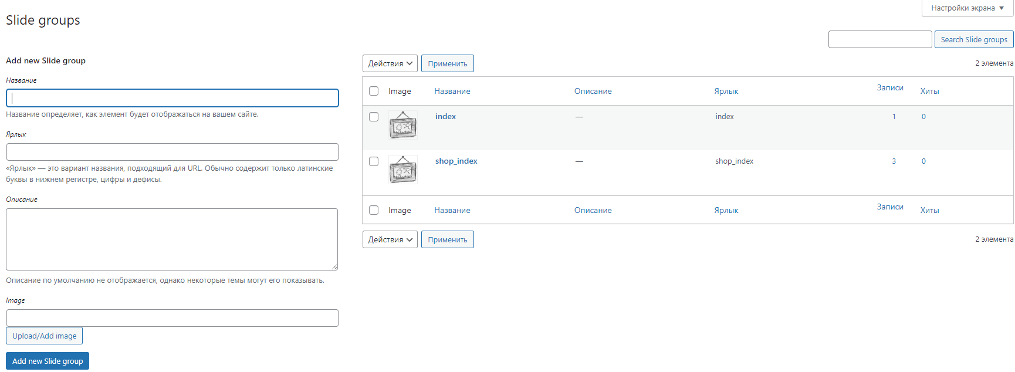
Выбор действия к одному или более слайдеру
Поиск по наименованию

Добавление новой группы слайдов

Раздел «Магазин в полете»
Раздел содержит информацию о товарах, продаваемых на борту самолета или ином транспорте через web-страницу «Магазин в полете». В данный раздел входит несколько подразделов, а именно:
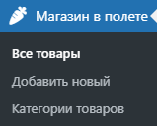

- Подраздел «Все товары»
Содержит данные с информацией о товарах с функциями добавления новых товаров и редактирования существующих товаров. В информации о товаре содержится следующая информация: описание свойств товаров, изображение товаров (фото и возможно видео) и стоимость товаров.

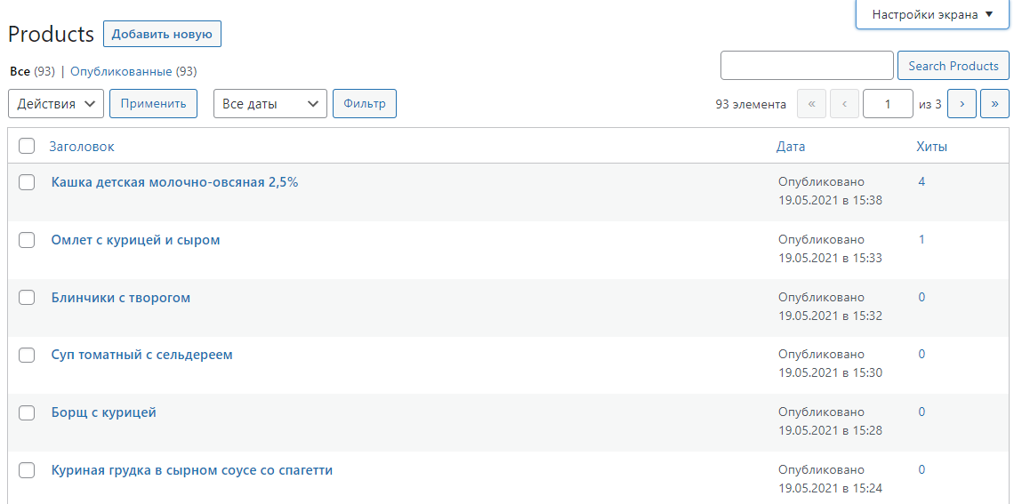
Поиск товара

Фильтр по дате добавления
Выбор действия к одному или более слайдеру
Наименование товара, с возможностью редактировать.
Функция добавить новый товар

- Подраздел «Добавить новый»
Функция по добавлению нового товара, с возможностью вносить данные, а именно: Наименование, описание, изображение, стоимость и назначить категорию товара.
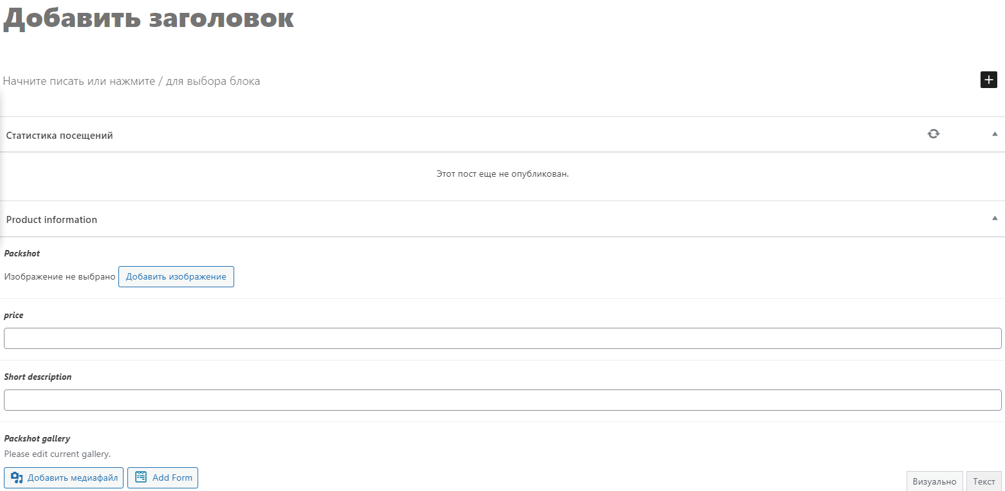

- Подраздел «Категории продуктов»
Подраздел содержит категории товаров, с возможностью добавлять новые категории и редактировать существующие.

Выбор действия к одному или более группе товаров
Поиск по наименованию

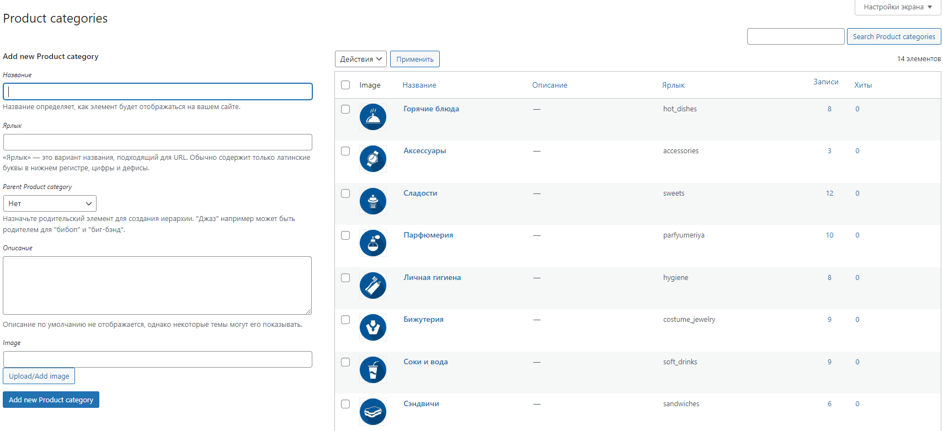
Добавление новой группы слайдов

Раздел «Предзаказ питания»
Раздел содержит информацию о товарах, на которые можно сделать предварительный заказ на определенно выбранную дату.
Например, пользователь может сделать предварительный заказ на обратный рейс.
В данный раздел входит несколько подразделов, а именно:

- Подраздел «Еда и напитки»
Содержит страницы с информацией о товарах, с описание, изображениями и стоимостью, которые возможно предварительно заказать на обратный рейс.

- Подраздел «Добавить новый»
Функция по добавлению нового товара, с возможностью добавлять: описание, изображение, стоимость и категорию товара.

- Подраздел «Категории еды и напитков»
Подраздел содержит категории товаров, с возможностью добавлять новые категории и редактировать существующие.

3.5. Раздел «Предзаказ Dutyfree»
Раздел содержит информацию о товарах из Dutyfree, на которые можно сделать предварительный заказ: на выбранную дату или на обратный рейс.
В данный раздел входит несколько подразделов, а именно:

- Подраздел «Все товары Dutyfree»
Содержит страницы с информацией о товарах: описание свойств товаров, изображение товаров (фото и возможно видео) и стоимость товаров.

- Подраздел «Добавить новый»
Функция по добавлению нового товара, с возможностью добавлять: описание, изображение, стоимость и категорию товара.

- Подраздел «Категории DutyFree»
Раздел содержит категории товаров, с возможностью: добавлять новые категории и редактировать существующие.

3.6. Раздел «Заказы»
Раздел содержит информацию о заказах, поступивших от пользователей сервиса из разделов: шопинг на борту, предварительный заказ питания и dutyfree.
Раздел, в который поступают все заказы. Заказы сортируются и адресуются персоналу, на их устройства/приложение.

3.7. Раздел «Журналы»
Раздел содержит информацию и контент о публикуемых в "Wi-Fly": цифровых версиях журналов от именитых брендов и бортовых журналов авиакомпаний.
В данный раздел входит несколько подразделов, а именно:

- Подраздел «Все записи»
Подраздел содержит информацию о всех цифровых версия журналов в открытом доступе в "Wi-Fly".

- Подраздел «Добавить новый»
Функция по добавлению нового контента (PDF формата), с возможностью добавлять в "Wi-Fly": изображение (превью) и рубрику журнала.

- Подраздел «Рубрики»
Подраздел содержит категории журналов, с возможностью добавлять в "Wi-Fly": новые категории и редактировать существующие.

3.8. Раздел «Видео/Аудиокниги»
Раздел содержит аудио и видео контент для соответствующих WEB страниц.

- Подраздел «Вся коллекция»
Раздел содержит информацию о размещенном контенте, с функциями предпросмотра, поиска, импорта и перехода в редактор страницы с контентом.

- Подраздел «Все медиа»
Раздел является ректором страниц, содержащих аудио и видео контент.

- Подраздел «Добавить видео/аудио»
Функционал по добавлению нового аудио/видео контента, с возможностью добавлять в "Wi-Fly": описание, изображение и рубрику для контента.

- Подраздел «Жанры»
Подраздел содержит категории контента, с возможностью добавлять в "Wi-Fly": новые жанры и редактировать существующие.

3.9. Раздел «Игры»
Раздел содержит информацию о загруженном лицензионном игровом видео контенте, с функциями управления и редактирования.

3.10. Раздел «Разделы сайта»
Раздел посвящен всем существующим WEB страницам с возможностью индивидуальной настройки и редактирования и разделен на два подраздела, «Все страницы» и «Добавить новую».

- Подраздел «Все страницы»
Раздел содержит информацию о всех существующих WEB страницах, отображаемых для пользователя, с возможностью редактирования, персонализации и обновления.

- Подраздел «Добавить новую»
Функция по добавлению новых WEB страниц, с индивидуальными настройками, целями и дизайном.

3.11. Раздел «Уведомления и опросы»
Раздел посвящен уведомления и опросам пользователей во время использования программного обеспечения "Wi-Fly".

- Подраздел «Все опросы»
Раздел посвящен существующим опросам и уведомлениям, а также статистике по ним.

- Подраздел «Добавить новый опрос»
Раздел с функцией добавления нового опроса и/или уведомления.

- Подраздел «Начало анимации»
Раздел с функцией редактирования и настройки способа появления опроса и/или уведомления.

- Подраздел «Конец анимации»
Подраздел с функцией редактирования и настройки способа пропадания опроса и/или уведомления после отображения.

- Подраздел «Дизайн опроса»
Подраздел посвящен настройки дизайна отображаемого опроса и/или уведомления после отображения.

3.12. Раздел «Рекламный инструмент»
Подраздел посвящен настройки рекламного материала/контента, способа и места его размещения.

- Подраздел «Управление рекламой»
Подраздел посвящен, управлению, отслеживанию действующих рекламных кампаний и созданию новых.

- Подраздел «График показов»
Подраздел посвящен содержит информацию о графике показов рекламного контента, по дням недели и количеству показов, а также максимального число людей которых увидит рекламный контент. Так же в графике отображается информация о начале и конце рекламной кампании.

3.13. Раздел «Управление гл. главным меню»
Раздел предназначен для управления, редактирования и отображения разделов меню "Wi-Fly" на главной WEB странице.
Раздел предназначен для визуального редактирования меню, на главной странице.

- Подраздел «Статистика»
Подраздел посвящен содержит сведения по статистике рекламных кампаний, а именно, какому числу сколько продемонстрировано рекламных материалом и количество пользователей которые кликнули на рекламный материал.

3.14. Раздел «Медиафайлы»
Раздел предназначен для хранения и управления фото, видео контентом. Раздел разделен на 2 подраздела, «Библиотека» и «Добавить новый»

- Подраздел «Библиотека»
Подраздел содержит информацию о фото и видео контенту с возможностью управления.

- Подраздел «Добавить новый»
Функция по добавлению нового контента в библиотеку.

3.15. Раздел «Настройки»

3.16. Раздел «Пользователи»

3.16. Функция «Свернуть меню»

4. Пользовательская часть - отображаемые модули для пользователей
Программная часть представляет собой логически связанных между собой веб-страницы с расположенными на них контентом развлекательного и информационного характера, сервисами, технологиями и услугами.
Все веб-страницы с разделами загружаются на портативное автономное устройство «Этбокс» (@box).

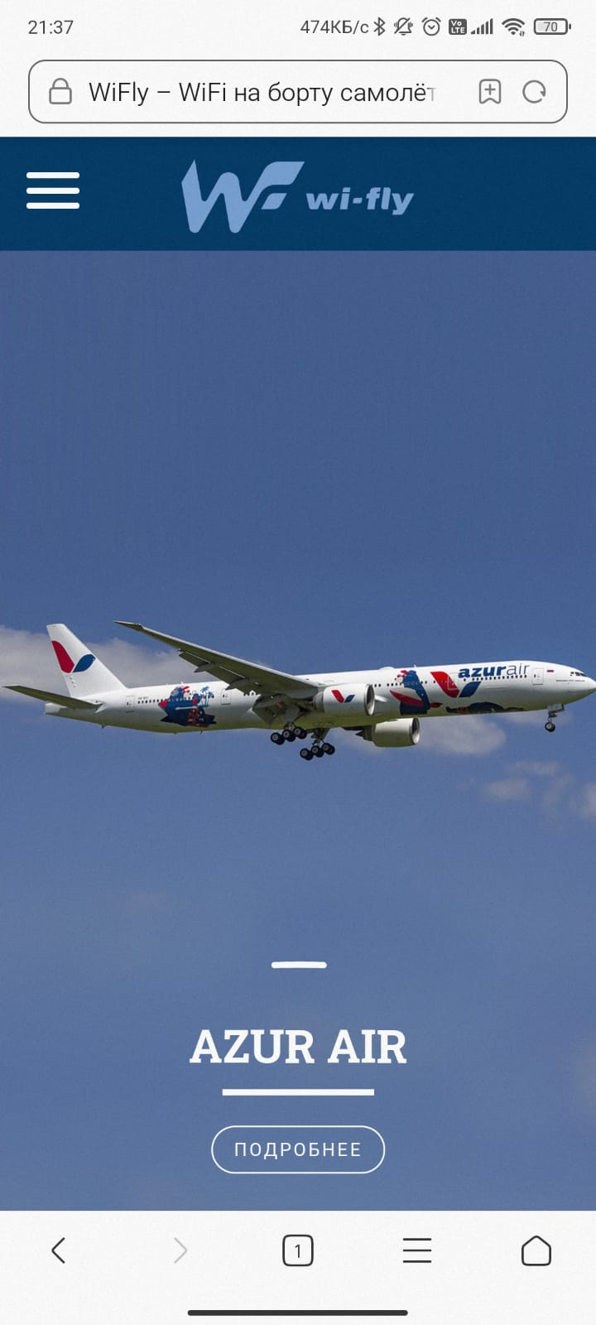

4.1. Раздел «Магазин» для пользователя
Веб-страницы с широким выбором товаров и услуг с моментальной покупкой, а также с возможностью осуществлять предварительный заказ и резервирование.
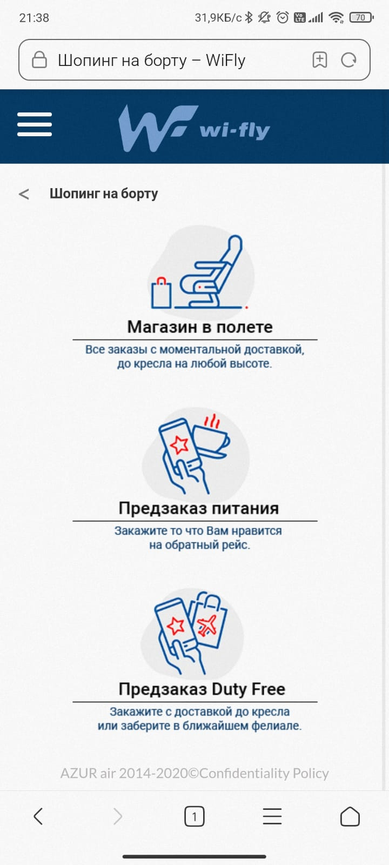

4.1.1 Раздел «Магазин в полете» для пользователя
- Предоставляет возможность пассажирам, оформлять заказы и получить товар от бортпроводника во время полёта на самолёте (на ином транспорте);
- Можно заказать и получить - одну и более позиций товаров;

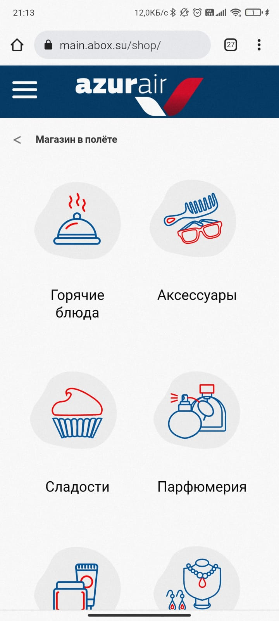

4.1.2. Раздел «Предзаказ питания» для пользователя
- Предварительный заказ питания:
на обратный рейс – предоставляется возможность пассажиру заказать и получить на обратном рейсе напитки и питание от бортпроводника во время полёта на самолёте (на ином транспорте);

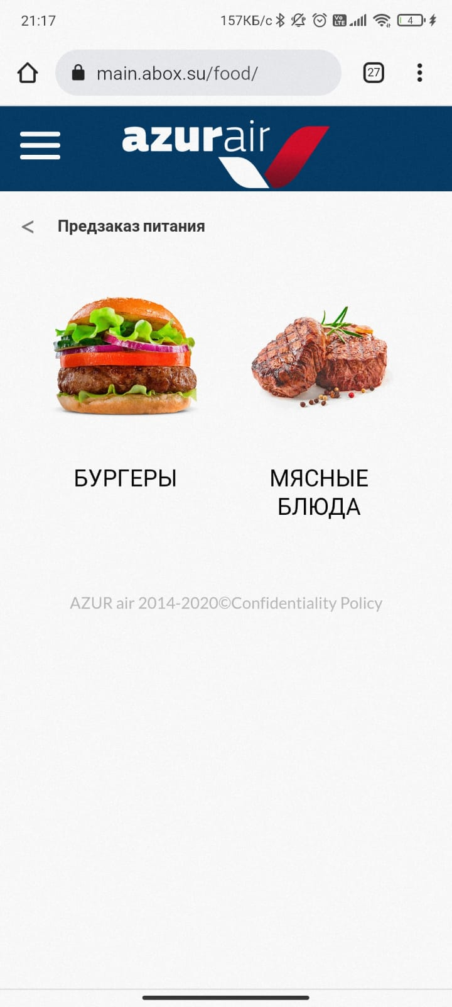

4.1.3 Раздел «Предзаказ Duty Free» для пользователя

- Предварительный заказ товара:
  - на обратный рейс – предоставляется возможность пассажиру заказать и получить на обратном рейсе товар от бортпроводника во время полёта на самолёте (на ином транспорте);

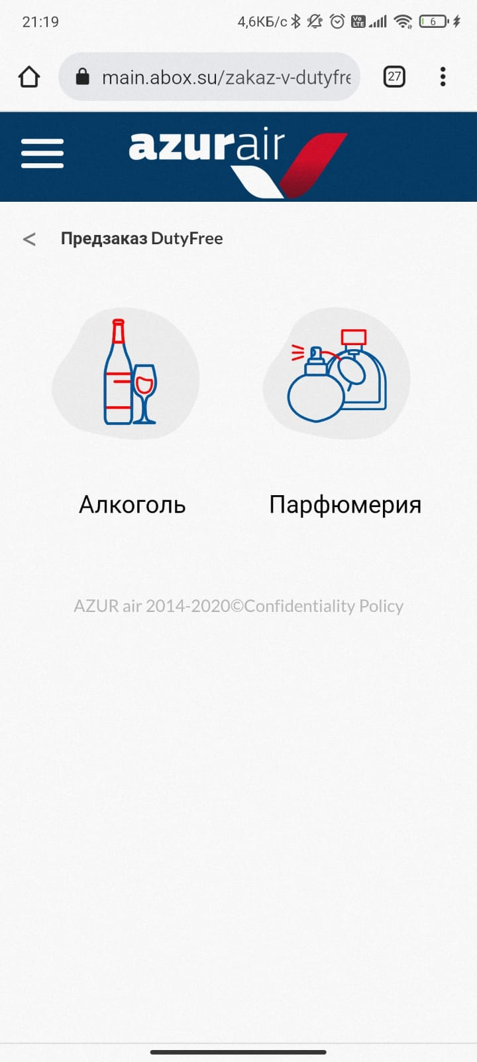

4.2. Раздел «Видео» для пользователя
Веб-страницы с видео контентом, кино и мультфильмы, сериалы и документальные фильмы на любой вкус и возраст, от известных стрименговых сервисов.

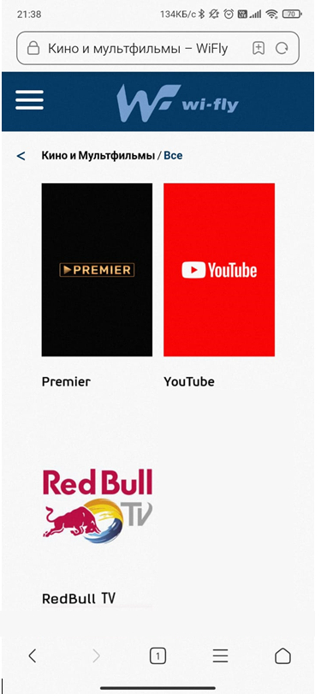

4.3. Раздел «Игры» для пользователя
Веб-страница предоставляет мгновенный доступ к играм через веб-браузеры на устройствах конечных пользователей (телефоны, планшеты, ноутбуки).
В данный момент ведется проработка реализации дополненной реальности через AR очки.


4.4. Раздел «Журналы авиакомпании» для пользователя
Веб-страница посвящена полноценными журналами авиакомпании за разный период времени.

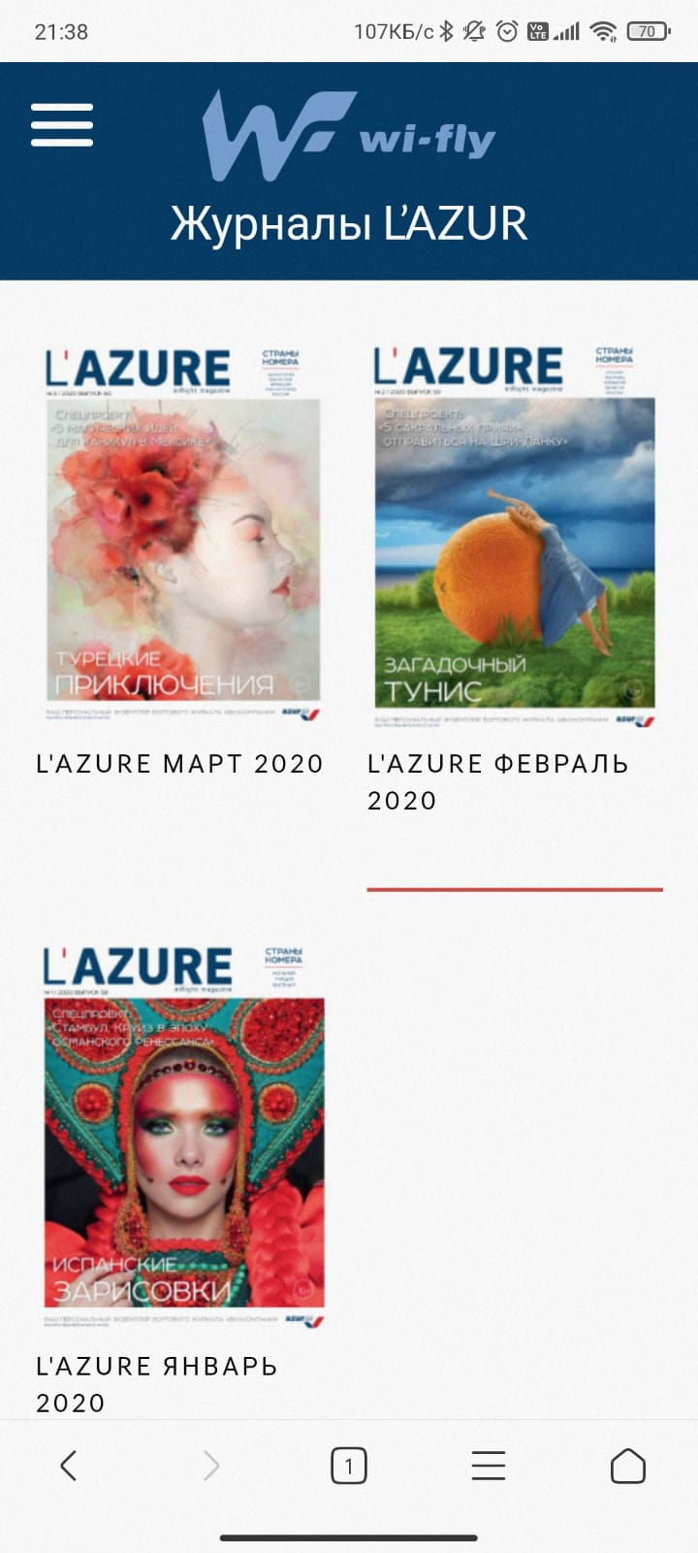

4.5. Раздел «Журналы» для пользователя
Веб-раздел сайта с полноценными версиями журналов мировых брендов за разный период времени.
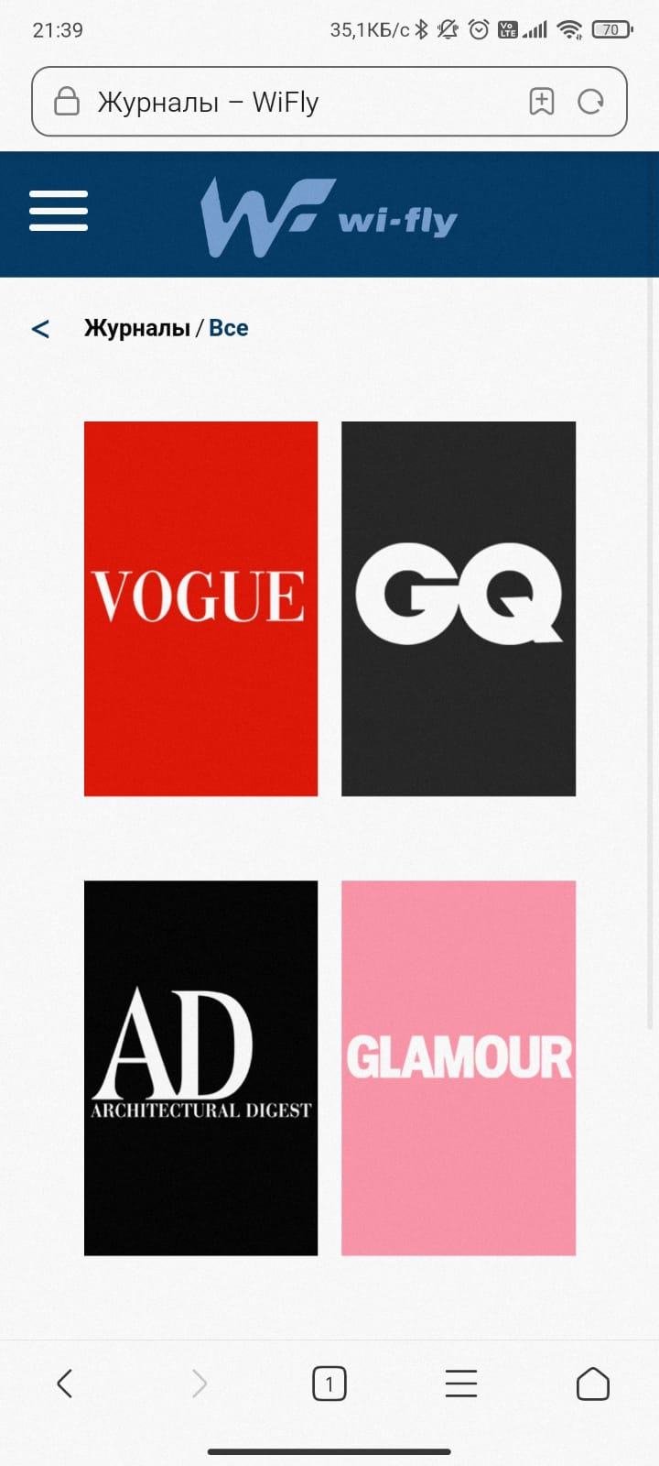

4.6. Раздел «Книги» для пользователя
Веб страница посвящена аудио книгам – более 65 000 (шестидесяти пяти тысяч) аудио книг. Представлены все жанры отечественной и современной литературы от классики до современности.
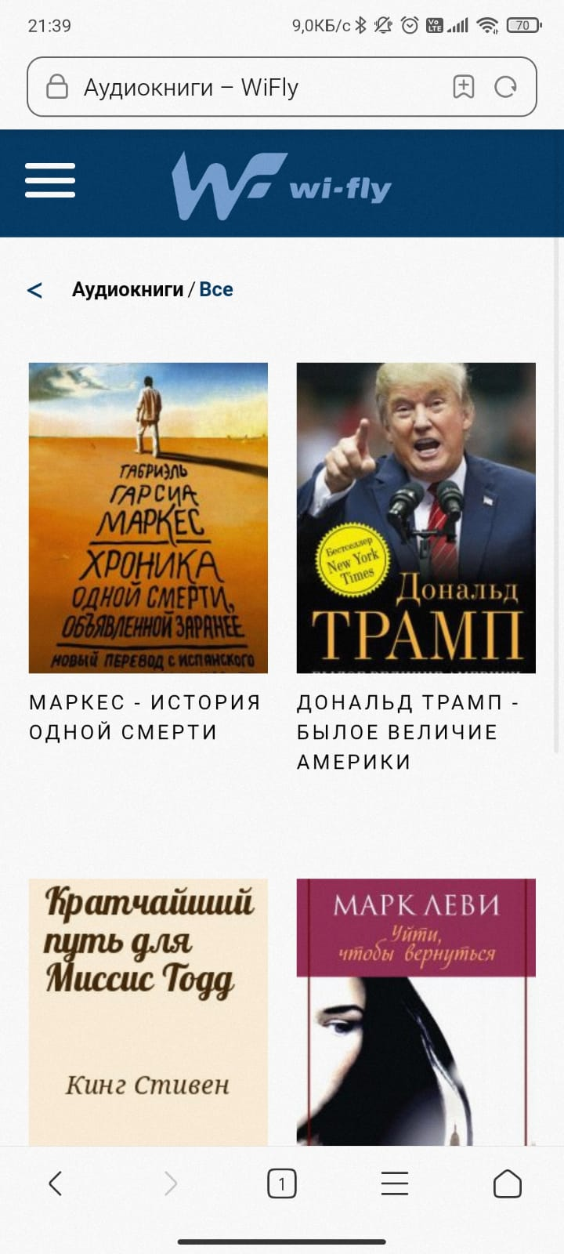

4.7. Раздел «Чат» для пользователя
Веб-страница служит в качестве коммуникационного хаба, объединяющего учетные записи пользователей и предоставляющий доступ для общения и взаимодействия в мессенджере.
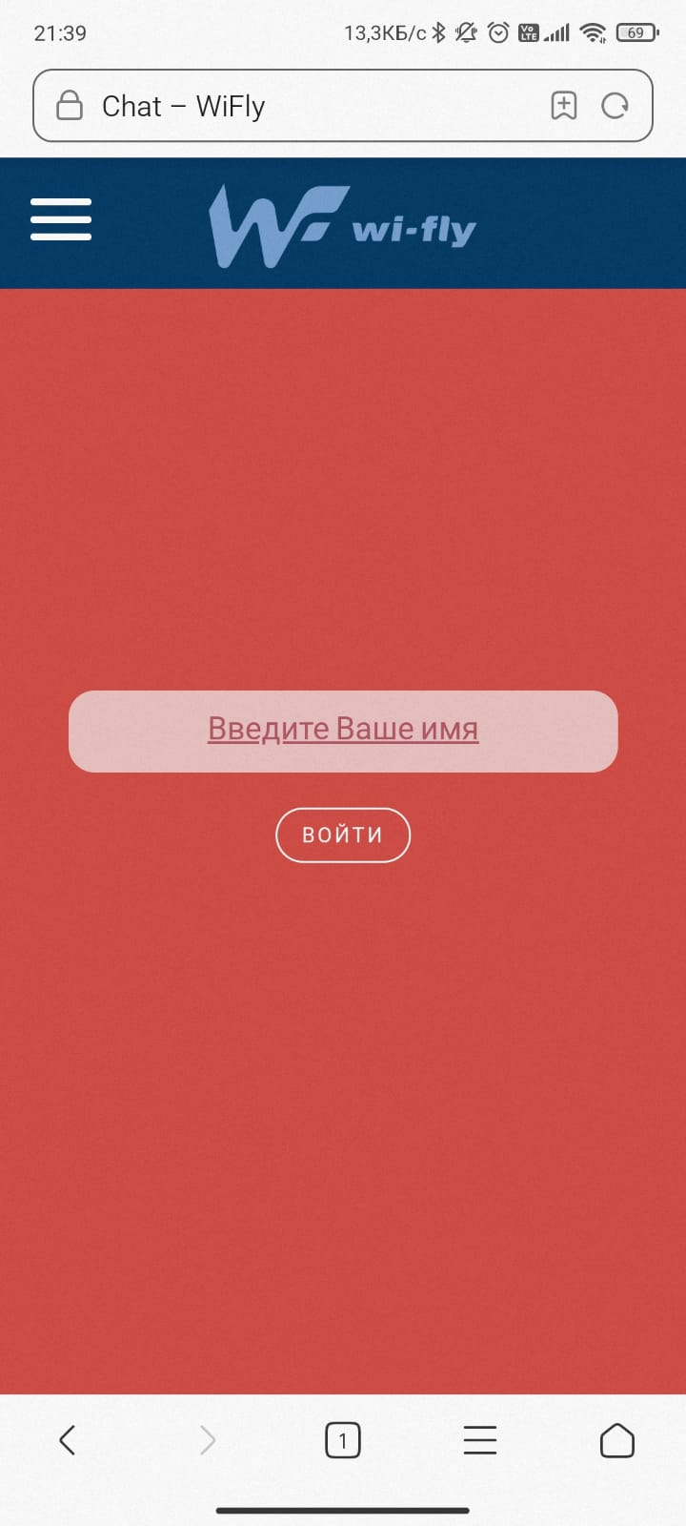

4.8. Веб-страница «Об авиакомпании» для пользователя
Веб-страница информационного характера с информацией об авиакомпании.
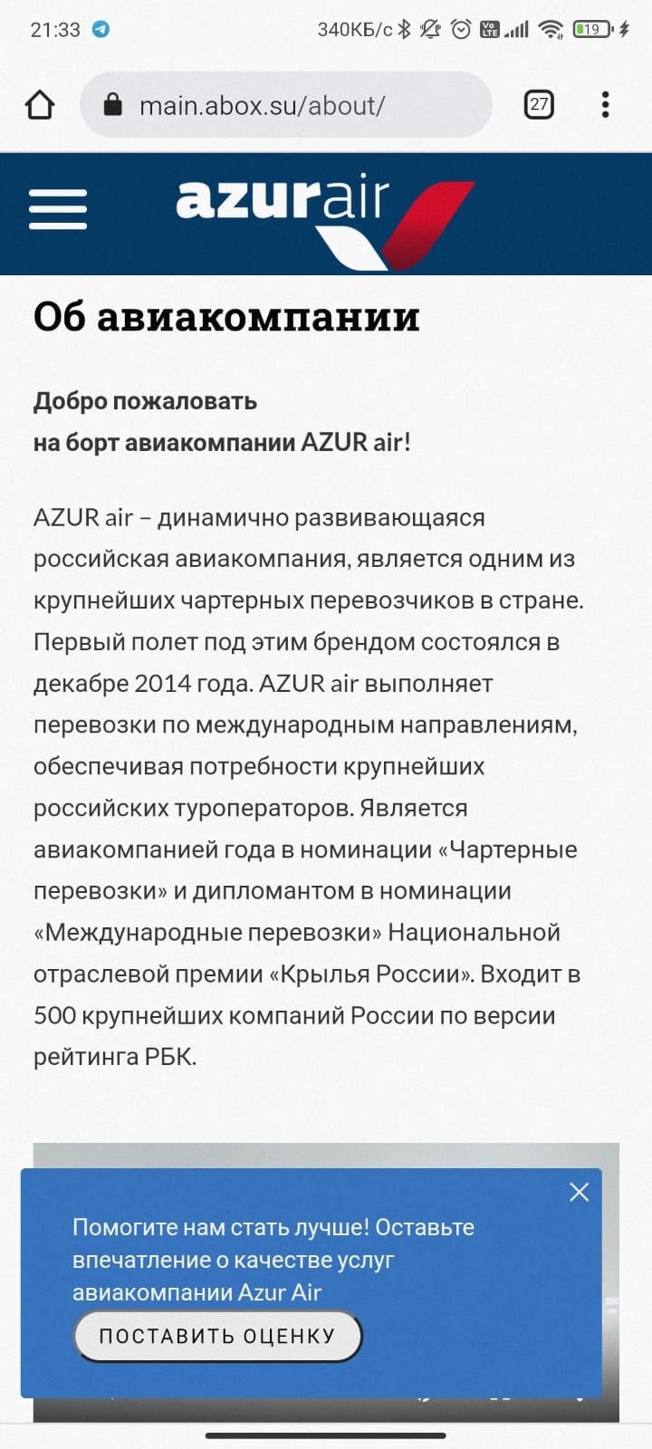

4.9. Веб-страница «Услуги в путешествии» для пользователя
Веб-страница для ознакомления пользователей с дополнительными услугами и сервисами.
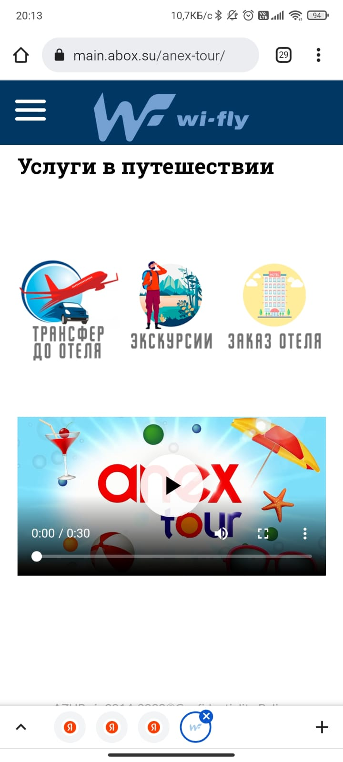

5 Административная панель бортпроводника
Веб-страница для авторизации персонала (борт проводника) для входа в административную панель управления.

Ввод логина
- выдается, администратором программного обеспечения.
После ввода логина и пароля, нажмите на кнопку «ВОЙТИ».
Ввод пароля
- выдается, администратором программного обеспечения

5.1. Раздел «Продажа мест»:
Раздел с функциями по добавлению, редактированию и продаже пассажирскими местами на борту самолета и/или иного транспорта.

5.2. Раздел «На борту»:
Раздел посвящен обработке заказов от пассажиров с моментальной оплатой и выдачей товара на борту самолета и/или иного транспорта.

5.3. Раздел «Предзаказы»:
Раздел посвящен обработке предзаказов питания или товаров от пассажиров на обратный рейс с оплатой на борту самолета и/или иного транспорта.

5.4. Функция «Индикатор заряда батареи»:
Функция позволяет отслеживать заряд аккумуляторов в устройстве.

